The Present Simple Tense (настоящее простое время) употребляется для того, чтобы рассказать о том, что происходит обычно, регулярно, постоянно.
Утвердительная форма  (V/V_{s}) |  |  | Отрицательная форма  (don’t/doesn’t + V)
I  You  We ride a bike.  They  He  She rides a bike  It |  |  | I  You  We do not ride a bike.  They  He  She does not ride a bike.  It
Если слово заканчивается на:
ss, sh, ch, x, o + es  I brush – he brushes |  | cогласную + y – ies  I cry – he cries |  | гласную + y + s  I play – he plays
Слова-спутники:
…. every day - каждый день (стоит в конце предложения)
…often… - часто (стоит перед смысловым глаголом)
…usually… - обычно (стоит перед смысловым глаголом)
…always… - всегда (стоит перед смысловым глаголом)
Sometimes… - иногда (стоит либо перед смысловым глаголом, либо в начале предложения)
The Present Simple Tense (настоящее простое время) употребляется для того, чтобы рассказать о том, что происходит обычно, регулярно, постоянно.
Утвердительная форма  (V/V_{s}) |  |  | Отрицательная форма  (don’t/doesn’t + V)
I  You  We ride a bike.  They  He  She rides a bike  It |  |  | I  You  We do not ride a bike.  They  He  She does not ride a bike.  It
Если слово заканчивается на:
ss, sh, ch, x, o + es  I brush – he brushes | cогласную + y – ies  I cry – he cries |  |  |  | гласную + y + s  I play – he plays
Слова-спутники:
…. every day - каждый день (стоит в конце предложения)
…often… - часто (стоит перед смысловым глаголом)
…usually… - обычно (стоит перед смысловым глаголом)
…always… - всегда (стоит перед смысловым глаголом)
Sometimes… - иногда (стоит либо перед смысловым глаголом, либо в начале предложения)

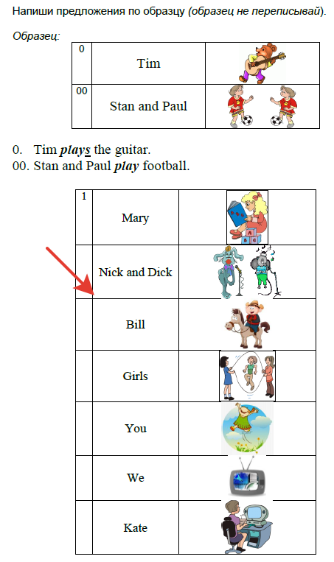  №2. Раскройте скобки и поставьте глагол в Present Simple.  1.I usually___________ (watch) TV.  2.He often __________ (play) sports.  3. They sometimes _________ (skate).  4. Jane ________ (help) her mother.  5. Kirk and Clive __________ ( play) computer games. | 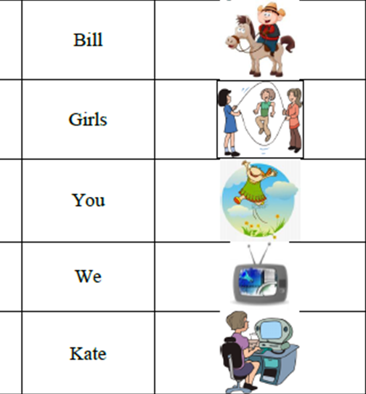  Домашнее задание:  Раскройте скобки и поставьте глагол в Present Simple.  1. Lizzy _________ (watch) cartoons.  2. We ______ (swim) in the river.  3. Sometimes you ________ (read) tales.  4. My mother often __________ (listen) to music.  5. Lizzy and Bill ________ (play) football.
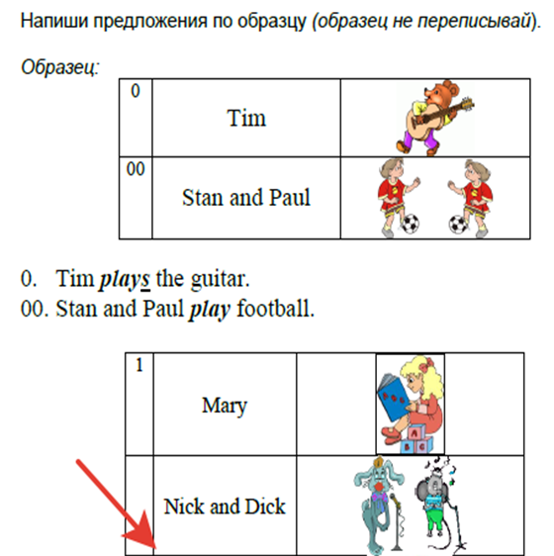  №2. Раскройте скобки и поставьте глагол в Present Simple.  1.I usually___________ (watch) TV.  2.He often __________ (play) sports.  3. They sometimes _________ (skate).  4. Jane ________ (help) her mother.  5. Kirk and Clive __________ ( play) computer games. | 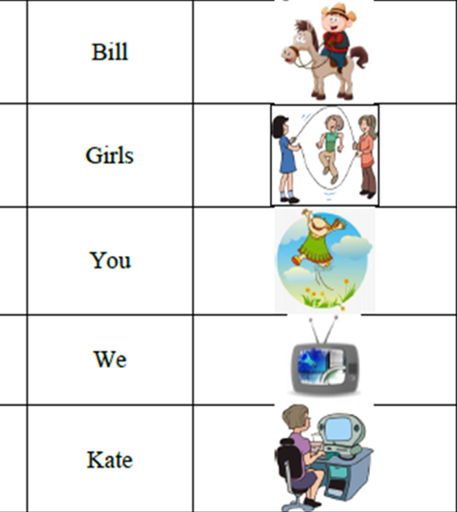  Домашнее задание:  Раскройте скобки и поставьте глагол в Present Simple.  1. Lizzy _________ (watch) cartoons.  2. We ______ (swim) in the river.  3. Sometimes you ________ (read) tales.  4. My mother often __________ (listen) to music.  5. Lizzy and Bill ________ (play) football.

